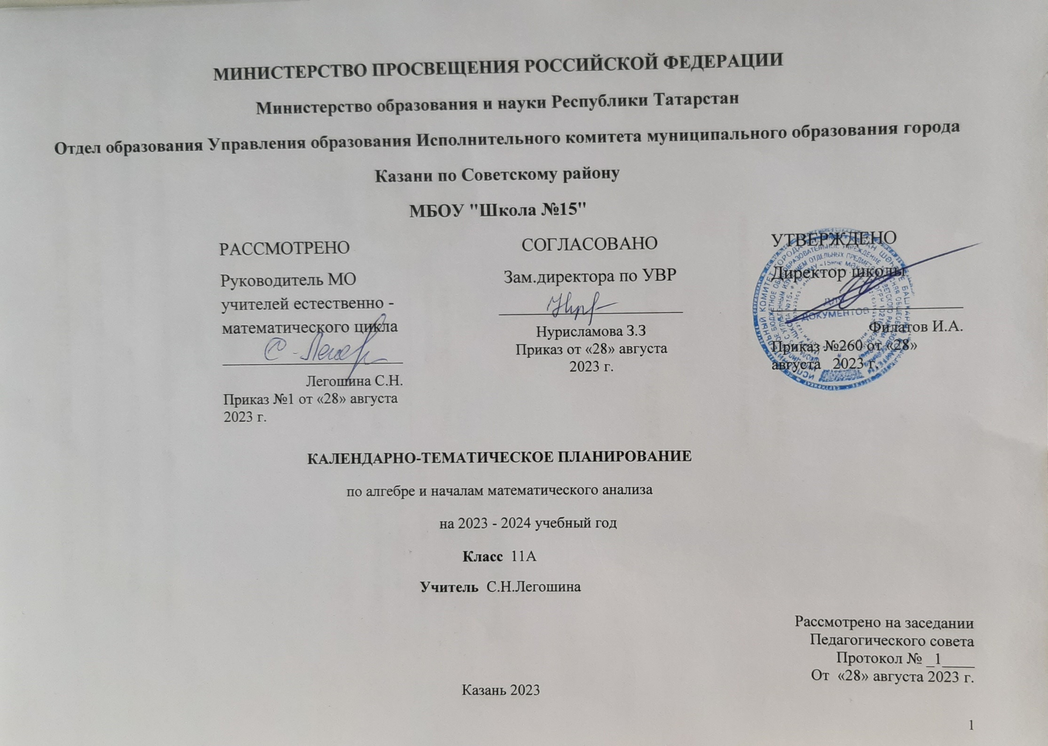
Количество часов: всего 136 часов; в неделю 4 часа
КТП составлено на основе рабочей программы «Математика: Алгебра и начала математического анализа, геометрия», рассмотренной на заседании ШМО (протокол №1 от «28» августа 202г3.), утвержденной приказом директора №260 от 28 августа 2023г. на основе решения педсовета (протокол №1 от «28» августа 2023 г.)
Календарно-тематическое планирование по алгебре и началам математического анализа
Класс 11А
Учитель С.Н.Легошина.
Количество часов
Всего 136 час; в неделю 4 час.
Плановых контрольных уроков 5.
Планирование составлено на основе Примерной основной образовательной программы среднего общего образования.
Учебник Математика: алгебра и начала математического анализа, геометрия. Алгебра и начала математического анализа. 11 класс : учеб. для общеобразоват. организаций: базовый и углубл. уровни / [С. М. Никольский, М. К. Потапов и др.]. – М. : Просвещение, 2020.
Дополнительная литература Алгебра и начала математического анализа. Дидактические материалы. 11 класс : учеб. пособие для общеобразоват. организаций : базовый и углубл. уровни / М. К. Потапов, А. В. Шевкин. – М. : Просвещение, 2020.
Личностные, метапредметные, предметные результаты
освоения учебного предмета
"Математика: алгебра и начала математического анализа, геометрия"
Изучение математики в средней школе направлено на достижение следующих целей:
- в направлении личностного развития:
- осознанный выбор будущей профессии как путь и способ реализации собственных жизненных планов;
- нравственное сознание и поведение на основе усвоения общечеловеческих ценностей, толерантного сознания и поведения в поликультурном мире, готовности и способности вести диалог с другими людьми, достигать в нем взаимопонимания, находить общие цели и сотрудничать для их достижения;
- развитие компетенций сотрудничества со сверстниками, детьми младшего возраста, взрослыми в образовательной, общественно полезной, учебно-исследовательской, проектной и других видах деятельности;
2) в метапредметном направлении.
Метапредметные результаты освоения основной образовательной программы представлены тремя группами универсальных учебных действий (УУД).
Регулятивные универсальные учебные действия
Выпускник научится:
- самостоятельно определять цели, задавать параметры и критерии, по которым можно определить, что цель достигнута;
- оценивать возможные последствия достижения поставленной цели в деятельности, собственной жизни и жизни окружающих людей, основываясь на соображениях этики и морали;
- ставить и формулировать собственные задачи в образовательной деятельности и жизненных ситуациях;
- оценивать ресурсы, в том числе время и другие нематериальные ресурсы, необходимые для достижения поставленной цели;
- выбирать путь достижения цели, планировать решение поставленных задач, оптимизируя материальные и нематериальные затраты;
- организовывать эффективный поиск ресурсов, необходимых для достижения поставленной цели;
- сопоставлять полученный результат деятельности с поставленной заранее целью.
Познавательные универсальные учебные действия
Выпускник научится:
- искать и находить обобщенные способы решения задач, в том числе, осуществлять развернутый информационный поиск и ставить на его основе новые (учебные и познавательные) задачи;
- критически оценивать и интерпретировать информацию с разных позиций, распознавать и фиксировать противоречия в информационных источниках;
- использовать различные модельно-схематические средства для представления существенных связей и отношений, а также противоречий, выявленных в информационных источниках;
- находить и приводить критические аргументы в отношении действий и суждений другого; спокойно и разумно относиться к критическим замечаниям в отношении собственного суждения, рассматривать их как ресурс собственного развития;
- выходить за рамки учебного предмета и осуществлять целенаправленный поиск возможностей для широкого переноса средств и способов действия;
- выстраивать индивидуальную образовательную траекторию, учитывая ограничения со стороны других участников и ресурсные ограничения;
- менять и удерживать разные позиции в познавательной деятельности.
Коммуникативные универсальные учебные действия
Выпускник научится:
- осуществлять деловую коммуникацию как со сверстниками, так и со взрослыми (как внутри образовательной организации, так и за ее пределами), подбирать партнеров для деловой коммуникации исходя из соображений результативности взаимодействия, а не личных симпатий;
- при осуществлении групповой работы быть как руководителем, так и членом команды в разных ролях (генератор идей, критик, исполнитель, выступающий, эксперт и т.д.);
- координировать и выполнять работу в условиях реального, виртуального и комбинированного взаимодействия;
- развернуто, логично и точно излагать свою точку зрения с использованием адекватных (устных и письменных) языковых средств;
- распознавать конфликтогенные ситуации и предотвращать конфликты до их активной фазы, выстраивать деловую и образовательную коммуникацию, избегая личностных оценочных суждений.
3) в предметном направлении.
Результаты углубленного уровня ориентированы на получение компетентностей для последующей профессиональной деятельности как в рамках математики, так и в смежных с ней областях. Эта группа результатов предполагает:
– овладение ключевыми понятиями и закономерностями, на которых строится математическая наука, распознавание соответствующих им признаков и взаимосвязей, способность демонстрировать различные подходы к изучению явлений, характерных для изучаемой предметной области;
– умение решать как некоторые практические, так и основные теоретические задачи, характерные для использования методов и инструментария данной предметной области;
– наличие представлений о данной предметной области как целостной теории (совокупности теорий), об основных связях с иными смежными областями знаний.
Требования к результатам освоения основной
образовательной программы
Устанавливаются требования к результатам освоения обучающимися основной образовательной программы:
личностным, включающим готовность и способность обучающихся к саморазвитию и личностному самоопределению, сформированность их мотивации к обучению и целенаправленной познавательной деятельности, системы значимых социальных и межличностных отношений, ценностно-смысловых установок, отражающих личностные и гражданские позиции в деятельности, правосознание, экологическую культуру, способность ставить цели и строить жизненные планы, способность к осознанию российской гражданской идентичности в поликультурном социуме;
метапредметным, включающим освоенные обучающимися межпредметные понятия и универсальные учебные действия (регулятивные, познавательные, коммуникативные), способность их использования в познавательной и социальной практике, самостоятельность в планировании и осуществлении учебной деятельности и организации учебного сотрудничества с педагогами и сверстниками, способность к построению индивидуальной образовательной траектории, владение навыками учебно-исследовательской, проектной и социальной деятельности;
предметным, включающим освоенные обучающимися в ходе изучения учебного предмета умения, специфические для данной предметной области, виды деятельности по получению нового знания в рамках учебного предмета, его преобразованию и применению в учебных, учебно-проектных и социально-проектных ситуациях, формирование научного типа мышления, владение научной терминологией, ключевыми понятиями, методами и приемами.
Личностные результаты освоения основной образовательной программы должны отражать:
1) сформированность мировоззрения, соответствующего современному уровню развития науки; критичность мышления, умение распознавать логически некорректные высказывания, отличать гипотезу от факта;
2) сформированность основ саморазвития и самовоспитания в соответствии с общечеловеческими ценностями и идеалами гражданского общества; готовность и способность к самостоятельной, творческой и ответственной деятельности;
3) толерантное сознание и поведение в поликультурном мире, готовность и способность вести диалог с другими людьми, достигать в нем взаимопонимания, находить общие цели и сотрудничать для их достижения;
4) навыки сотрудничества со сверстниками, детьми младшего возраста, взрослыми в образовательной, общественно полезной, учебно-исследовательской, проектной и других видах деятельности;
5) готовность и способность к образованию, в том числе самообразованию, на протяжении всей жизни; сознательное отношение к непрерывному образованию как условию успешной профессиональной и общественной деятельности;
6) эстетическое отношение к миру, включая эстетику быта, научного и технического творчества;
7) осознанный выбор будущей профессии и возможностей реализации собственных жизненных планов; отношение к профессиональной деятельности как возможности участия в решении личных, общественных, государственных, общенациональных проблем;
Метапредметные результаты освоения основной образовательной программы должны отражать:
1) умение самостоятельно определять цели деятельности и составлять планы деятельности; самостоятельно осуществлять, контролировать и корректировать деятельность; использовать все возможные ресурсы для достижения поставленных целей и реализации планов деятельности; выбирать успешные стратегии в различных ситуациях;
2) умение продуктивно общаться и взаимодействовать в процессе совместной деятельности, учитывать позиции других участников деятельности, эффективно разрешать конфликты;
3) владение навыками познавательной, учебно-исследовательской и проектной деятельности, навыками разрешения проблем; способность и готовность к самостоятельному поиску методов решения практических задач, применению различных методов познания;
4) готовность и способность к самостоятельной информационно-познавательной деятельности, владение навыками получения необходимой информации из словарей разных типов, умение ориентироваться в различных источниках информации, критически оценивать и интерпретировать информацию, получаемую из различных источников;
5) умение использовать средства информационных и коммуникационных технологий (далее - ИКТ) в решении когнитивных, коммуникативных и организационных задач с соблюдением требований эргономики, техники безопасности, гигиены, ресурсосбережения, правовых и этических норм, норм информационной безопасности;
6) умение самостоятельно оценивать и принимать решения, определяющие стратегию поведения, с учетом гражданских и нравственных ценностей;
7) владение языковыми средствами – умение ясно, логично и точно излагать свою точку зрения, использовать адекватные языковые средства;
8) владение навыками познавательной рефлексии как осознания совершаемых действий и мыслительных процессов, их результатов и оснований, границ своего знания и незнания, новых познавательных задач и средств их достижения.
Предметные результаты изучения курса "Математика: алгебра и начала математического анализа, геометрия" (базовый уровень) включают:
1) сформированность представлений о математике как части мировой культуры и о месте математики в современной цивилизации, о способах описания на математическом языке явлений реального мира;
2) сформированность представлений о математических понятиях как о важнейших математических моделях, позволяющих описывать и изучать разные процессы и явления; понимание возможности аксиоматического построения математических теорий;
3) владение методами доказательств и алгоритмов решения; умение их применять, проводить доказательные рассуждения в ходе решения задач;
4) владение стандартными приемами решения рациональных и иррациональных, показательных, степенных, тригонометрических уравнений и неравенств, их систем; использование готовых компьютерных программ, в том числе для поиска пути решения и иллюстрации решения уравнений и неравенств;
5) сформированность представлений об основных понятиях, идеях и методах математического анализа;
6) владение основными понятиями о плоских и пространственных геометрических фигурах, их основных свойствах; сформированность умения распознавать на чертежах, моделях и в реальном мире геометрические фигуры; применение изученных свойств геометрических фигур и формул для решения геометрических задач и задач с практическим содержанием;
7) сформированность представлений о процессах и явлениях, имеющих вероятностный характер, о статистических закономерностях в реальном мире, об основных понятиях элементарной теории вероятностей; умений находить и оценивать вероятности наступления событий в простейших практических ситуациях и основные характеристики случайных величин;
8) владение навыками использования готовых компьютерных программ при решении задач;
"Математика: алгебра и начала математического анализа, геометрия" (углубленный уровень) - требования к предметным результатам освоения углубленного курса математики должны включать требования к результатам освоения базового курса и дополнительно отражать:
1) сформированность представлений о необходимости доказательств при обосновании математических утверждений и роли аксиоматики в проведении дедуктивных рассуждений;
2) сформированность понятийного аппарата по основным разделам курса математики; знаний основных теорем, формул и умения их применять; умения доказывать теоремы и находить нестандартные способы решения задач;
3) сформированность умений моделировать реальные ситуации, исследовать построенные модели, интерпретировать полученный результат;
4) сформированность представлений об основных понятиях математического анализа и их свойствах, владение умением характеризовать поведение функций, использование полученных знаний для описания и анализа реальных зависимостей;
5) владение умениями составления вероятностных моделей по условию задачи и вычисления вероятности наступления событий, в том числе с применением формул комбинаторики и основных теорем теории вероятностей; исследования случайных величин по их распределению.
«Математика: алгебра и начала математического анализа, геометрия», 11 класс
Алгебра и начала математического анализа
Учебно-тематический план

Содержание тем учебного курса 11 класса
1. Функции и их графики (10ч). Элементарные функции. Область определения и область изменения функции. Множества на координатной плоскости. Ограниченность функции. Нули функции, промежутки знакопостоянства, монотонность. Наибольшее и наименьшее значение функции. Периодические функции и наименьший период. Четные и нечетные функции. Повторение. Решение задач с использованием числовых функций и их графиков. Использование свойств и графиков линейных и квадратичных функций, обратной пропорциональности и функции y = $\sqrt{x}$. Исследование функций и построение их графиков элементарными методами. Преобразования графиков функций: сдвиг, умножение на число, отражение относительно координатных осей. Графики функций, содержащих модули. Графическое решение уравнений и неравенств.
2. Предел функции и непрерывность (5ч). Понятие предела функции. Понятие предела функции в точке. Понятие предела функции в бесконечности. Сравнение бесконечно малых и бесконечно больших. Односторонние пределы. Свойства пределов функций. Понятие непрерывности функции. Непрерывность функции. Свойства непрерывных функций. Теорема Вейерштрасса.
3. Обратные функции (6ч). Понятие обратной функции. Взаимно обратные функции. Графики взаимно обратных функций. Обратные тригонометрические функции, их главные значения, свойства и графики. Примеры использования обратных тригонометрических функций.
4. Производная (11ч). Понятие производной. Производная функции в точке. Геометрический и физический смысл производной. Дифференцируемость функции. Правила дифференцирования. Производная суммы. Производная разности. Непрерывность функции, имеющей производную. Дифференциал. Производная произведения. Производная частного. Производные элементарных функций. Производная сложной функции. Применение производной в физике.
5. Применение производной (16ч). Максимум и минимум функции. Касательная к графику функции. Уравнение касательной. Приближенные вычисления. Возрастание и убывание функции. Точки экстремума (максимума и минимума). Производные высших порядков. Вторая производная, ее геометрический и физический смысл. Экстремум функции с единственной критической точкой. Нахождение экстремумов функций нескольких переменных. Задачи на максимум и минимум. Применение производной при решении задач. Асимптоты графика функции. Дробно-линейная функция. Исследование элементарных функций на точки экстремума, наибольшее и наименьшее значение с помощью производной. Построение графиков функций с помощью производных.
6. Первообразная и интеграл (13ч). Первообразная. Неопределенный интеграл. Первообразные элементарных функций. Площадь криволинейной трапеции. Определенный интеграл. Приближенное вычисление определенного интеграла. Формула Ньютона-Лейбница. Свойства определенного интеграла. Вычисление площадей плоских фигур и объемов тел вращения с помощью интеграла.
7. Равносильность уравнений и неравенств (4ч). Равносильные преобразования уравнений и неравенств.
8. Уравнения-следствия (8ч). Понятие уравнения-следствия. Возведение уравнения в четную степень. Иррациональные уравнения. Потенцирование логарифмических уравнений. Другие преобразования, приводящие к уравнению-следствию. Применение нескольких преобразований, приводящих к уравнению-следствию.
9. Равносильность уравнений и неравенств системам (13ч). Решение уравнений с помощью систем. Уравнения вида f(α(x)) = f(β(x)). Системы показательных, логарифмических и иррациональных уравнений. Решение неравенств с помощью систем. Неравенства вида f(α(x)) > f(β(x)). Системы показательных, логарифмических и иррациональных неравенств.
10. Равносильность уравнений на множествах. (7ч). Возведение уравнения в четную степень. Иррациональные уравнения. Умножение уравнения на функцию. Другие преобразования уравнений. Применение нескольких преобразований.
11. Равносильность неравенств на множествах (7ч). Возведение неравенств в четную степень. Умножение неравенства на функцию. Другие преобразования неравенств. Применение нескольких преобразований. Нестрогие неравенства.
12. Метод промежутков для уравнений и неравенств (5ч). Уравнения с модулями. Неравенства с модулями. Решение уравнений и неравенств, содержащих переменную под знаком модуля. Метод интервалов для непрерывных функций.
13. Использование свойств функций при решении уравнений и неравенств (5ч). Методы решения функциональных уравнений и неравенств. Использование областей существования функций. Использование неотрицательности функций. Использование ограниченности функций. Использование монотонности и экстремумов функций. Использование свойств синуса и косинуса. Графические методы решения уравнений и неравенств.
14. Системы уравнений с несколькими неизвестными (8ч). Равносильность систем. Система-следствие. Системы показательных, логарифмических и иррациональных уравнений. Метод замены неизвестных. Рассуждения с числовыми значениями при решении систем уравнений.
15. Итоговое повторение (19ч).

Учебно-тематический план

№ п/п | Изучаемый материал | Кол-во часов | Контрольные работы
1. | Функции и их графики | 10
2. | Предел функции и непрерывность | 5
3. | Обратные функции | 6 | 1
4. | Производная | 11 | 1
5. | Применение производной | 16 | 1
6. | Первообразная и интеграл | 13 | 1
7. | Равносильность уравнений и неравенств | 4
8. | Уравнения-следствия | 8
9. | Равносильность уравнений и неравенств системам | 13
10. | Равносильность уравнений на множествах | 7 | 1
11. | Равносильность неравенств на множествах | 7
12. | Метод промежутков для уравнений и неравенств | 5 | 1
13. | Использование свойств функций при решении уравнений и неравенств | 5
14. | Системы уравнений с несколькими неизвестными | 8 | 1
15. | Итоговое повторение | 18 | 1
 | Итого | 136 | 8

